Повторяем геометрические фигуры.

1.Впиши значки в геометрические фигуры по образцу:

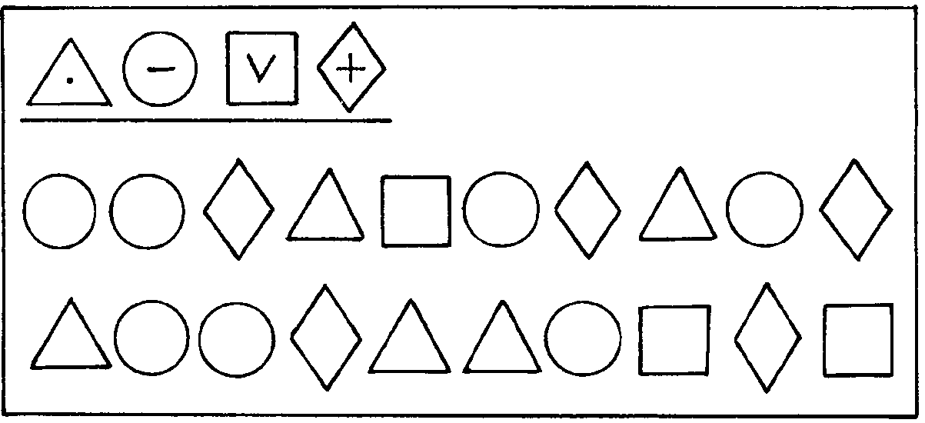

2. Нарисуй получившиеся фигуры:
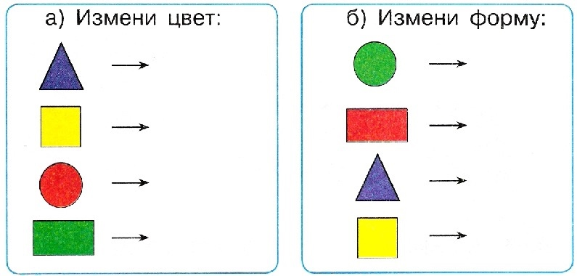
в) Измени размер: г) Обведи пары фигур, у которых разная форма.
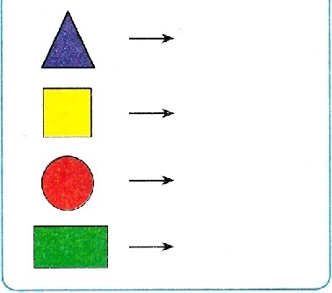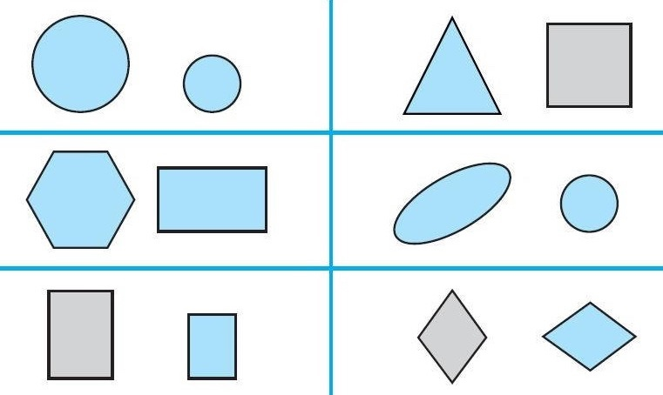

- Какая фигура «лишняя» в каждом ряду? Объясни свой выбор. В некоторых рядах возможны разные варианты ответов.
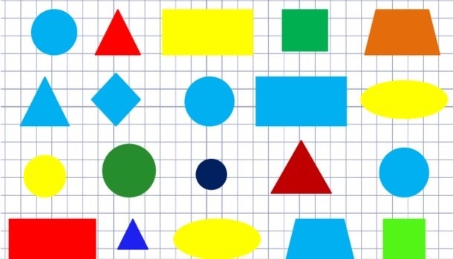

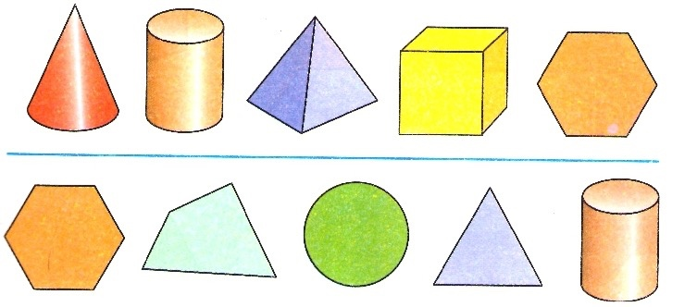

Найди рисунок, на котором синий круг слева от красного квадрата, а желтый треугольник справа от красного квадрата. Расскажи, как расположены фигуры на других рисунках.

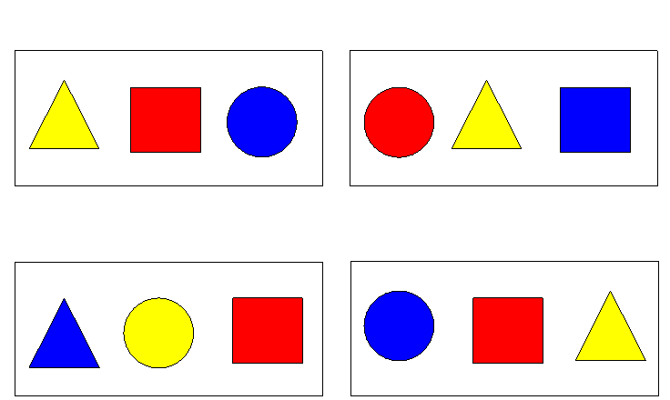

5. Дорисуй недостающие фигуры:
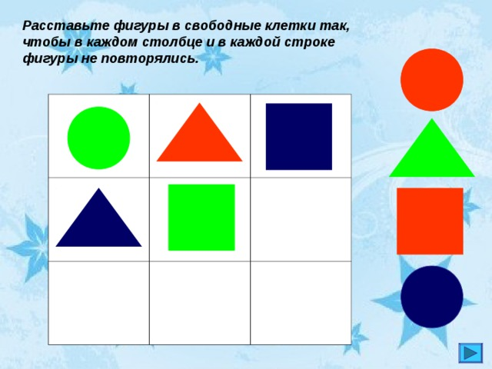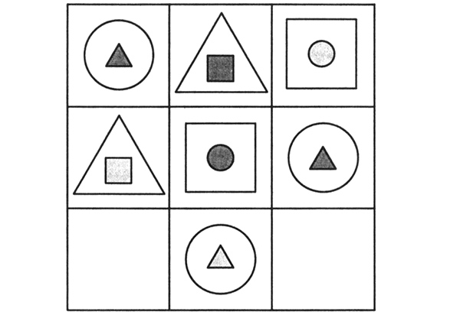
6. Сосчитай геометрические фигуры:
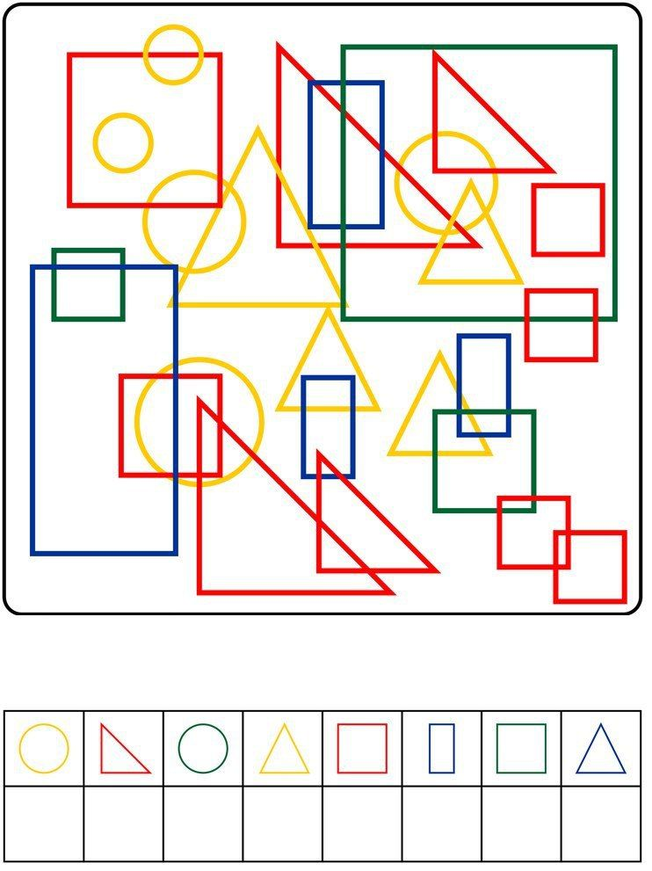

7.Это задание-головоломка поможет ребенку потренировать внимание, логику и зрительную память, а также хорошо изучить такое геометрическое понятие, как квадрат, научившись распознавать его даже в сложных пересечениях фигур. На первый взгляд, кажется, будто в задании начерчены лишь три квадрата. Однако ребенок должен проявить смекалку и догадаться, что пересечения данных геометрических фигур образуют новые квадраты, которые он и должен подсчитать. Похожие задания с треугольниками и прямоугольниками. (Ответы: 8, 8, 6)
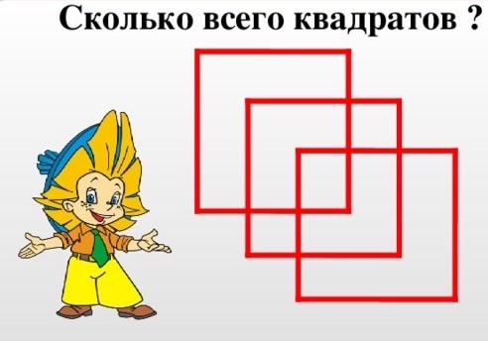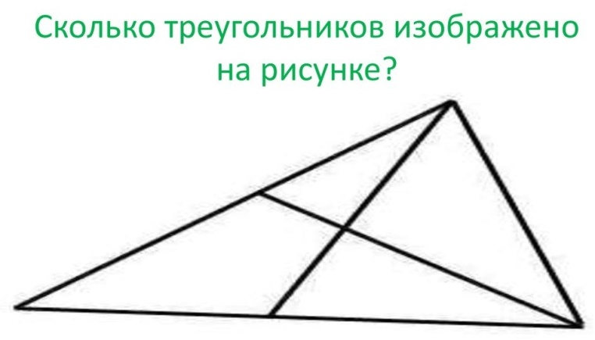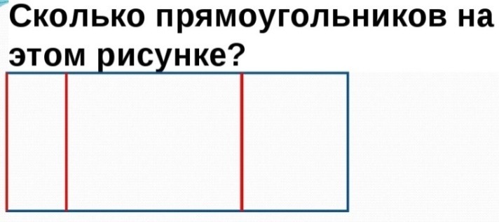
8. Найди закономерность и продолжи ряд:
